«ОЗЁРНЫЙ»  СИКТ ОВМÖДЧÖМИНСА  СÖВЕТ | 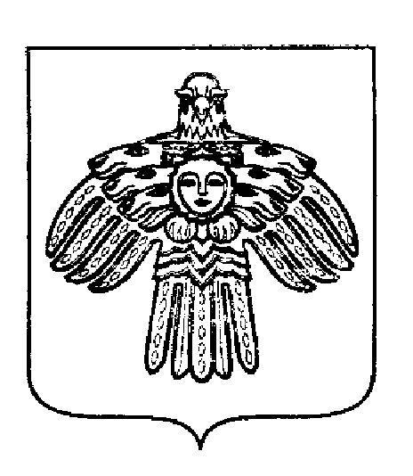 | СОВЕТ  СЕЛЬСКОГО ПОСЕЛЕНИЯ «ОЗЁРНЫЙ»

П О М Ш У Ö М

Р Е Ш Е Н И Е

«06» декабря 2018 года № 2-15/69

Об утверждении перечня муниципального имущества МО МР «Печора», передаваемого в собственность муниципального образования сельского поселения «Озёрный»

Руководствуясь Уставом муниципального образования сельского поселения «Озёрный», в целях реализации Федерального закона от 06.10.2003г. № 131-ФЗ «Об общих принципах организации местного самоуправления в Российской Федерации», Совет сельского поселения «Озёрный»
р е ш и л:
- Утвердить перечень муниципального имущества муниципального образования муниципального района «Печора», передаваемого в собственность муниципального образования сельского поселения «Озёрный» согласно приложению к решению.
- Направить утвержденный перечень имущества в Комитет по управлению муниципальной собственностью муниципального района «Печора».
- Контроль за исполнением настоящего решения оставляю за собой.
- Настоящее решение вступает в силу со дня его опубликования (обнародования).

Глава сельского поселения К.Ю. Хохлов

Приложение
к решению Совета МО СП «Озёрный»
от 06.12.2018 г. N 2-15/69

Перечень муниципального имущества муниципального образования муниципального района «Печора», передаваемого в собственность муниципального образования сельского поселения «Озёрный»

№ п/п | Наименование объекта | Место нахождения объекта | Характеристики объекта
1 | 2 | 3 | 4
1. | Административное здание | Республика Коми, г. Печора, д.Бызовая, ул. Совхозная, д.12 | Кадастровый номер  11:12:2001001:109,  площадь 129,7 кв.м.,  год постройки 1971,  балансовая стоимость  2395646,16 рублей,  остаточная стоимость 0,00 рублей
2. | Земельный участок | Республика Коми, г. Печора, д.Бызовая, ул. Совхозная, д.12 | Кадастровый номер  11:12:2001001:140,  площадь 896 кв.м.,  кадастровая стоимость  88336,64 рублей

